Đáp án bài 2: Cho tam giác ABC. Gọi A’, B’, C’ là các điểm bất ký trên cạch BC, AC, AB sao cho các đường thẳng AA’ , BB’ CC’ đồng qui. Tìm giá trị lớn nhất của biểu thức:
T = AB’.CA’.BC’
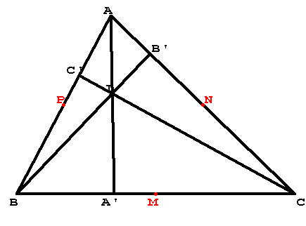  Gọi M, N, P lần lượt là trung điểm BC, AC, AB.  Ta có | 1
Tương tụ ta có: | 1
Theo định lí Ceva thị:  Vậy: | 1

